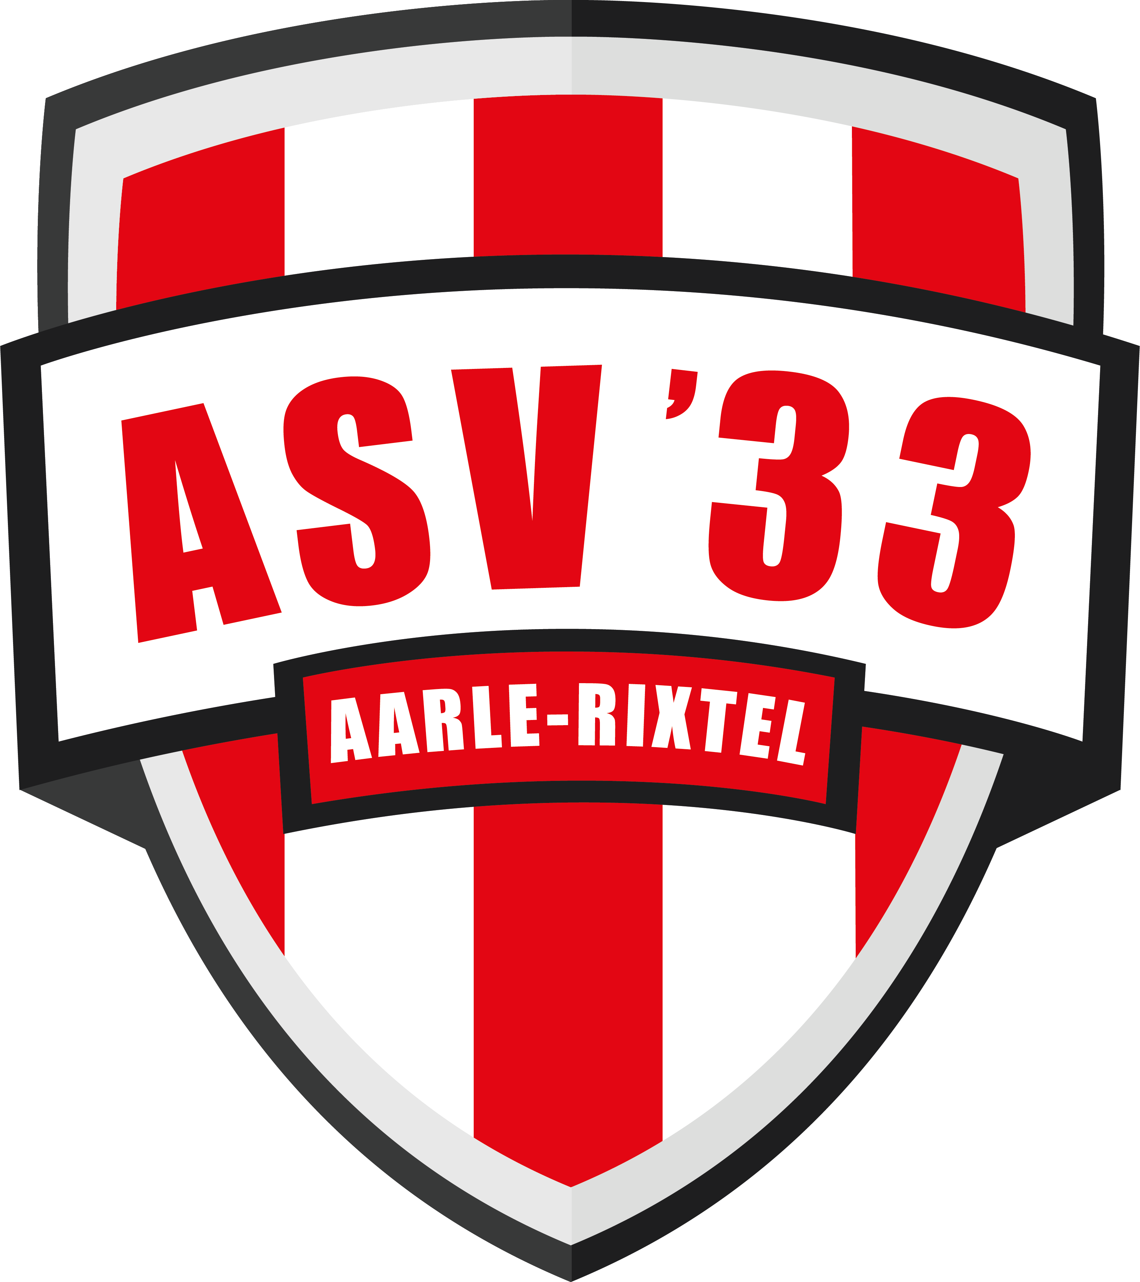
VOETBALVERENIGING ASV’33
Inschrijfformulier nieuw lid

Gelieve dit formulier juist en duidelijk in tevullen, alleen volledig ingevulde formulieren kunnen in behandeling worden genomen!
PERSOONSGEGEVENS NIEUW LID ASV’33
Achternaam: |  |  | Tussenvoegsel(s):
Roepnaam: |  |  | Voorletter(s):
Geslacht: | M / V |  | Geboortedatum:
Geboorteplaats: |  |  | Vorige club (indien van toepassing):
Postcode: |  |  | Huisnummer:
Straatnaam: |  |  | Woonplaats:
Identificatienummer: |  |  | Soort ID: | ID-kaart/ paspoort/ rijbewijs
Telefoonnummer: |  |  | Mobiel
E-mailadres lid: |  |  | GSM ouder 1:
E-mail ouder 1: |  |  | GSM ouder 2:
E-mail ouder 2: |  |  | Ingangsdatum lidmaatschap:
Pasfoto moet na aanmelding zelf via de voetbal.nl app geplaatst worden.
Zie www.asv33.nl/overig/links/ over het gebruik van de app.
Met deze aanmelding:
- geef ik toestemming dat mijn pasfoto en persoonsgegevens gebruikt kunnen worden door de KNVB voor het vervaardigen van de elektronische spelerspas
- geef ik toestemming om mijn e-mailadres toe te voegen aan de distributielijst voor de nieuwsbrief (u kunt zich te allen tijde afmelden voor deze nieuwsbrief).
- ben ik op de hoogte van het privacy beleid van ASV’33, wat vermeld staat op de website van ASV’33 www.asv33.nl/vereniging/beleid/privacy-beleid/

Doorlopende machtiging t.b.v. contributie voetbalvereniging A.S.V.’33
Ondergetekende machtigt ASV’33 om van zijn/haar bankrekening per kwartaal de contributiebijdrage af te schrijven, alsmede een eenmalige bijdrage van € 7,50 inschrijfgeld.
Als het formulier via mail wordt opgestuurd, dan is deze machtiging ook geldig.

Naam: |  |  | Voorletters:
Straatnaam: |  |  | Huisnummer:
Postcode: |  |  | Woonplaats:
Bankrekening IBAN nr.:
Datum: |  |  | Handtekening:
Indien niet akkoord met afschrijving kan binnen 30 kalenderdagen een verzoek tot terugboeking bij de desbetreffende bank worden ingediend.
Intrekking van de machtiging dient tijdig schriftelijk te worden gericht aan de ledenadministrateur, zijnde Toon Bekkers.
Indien er vragen zijn over dit formulier kunt u te allen tijde contact opnemen met Toon Bekkers, te bereiken op 0492-382359 of stuur een email naar ledenadministratie@asv33.nl
Gelieve dit formulier in televeren in de bestuurskamer van ASV’33 tijdens wedstrijddagen op zaterdag of zondag.
U kunt het formulier ook scannen (met handtekening) en dan via e-mail verzenden naar ledenadministratie@asv33.nl

Algehele vragen kunnen gesteld worden aan:
Ledenadministratie: | Veteranen:
Toon Bekkers | Harold van Bommel
Molenstraat 72K | Clovishof 13
5735 BM Aarle-Rixtel | 5735 PN Aarle-Rixtel
0492-382359 | 0492-383711

